Titelblatt

Inhalt

Tabellenverzeichnis 3

Abbildungsverzeichnis 4

Demografischer Wandel 5

Bedeutung 5

Ursachen 5

Bedeutung für die Versicherungswirtschaft 8

Herausforderung für die Versicherungswirtschaft und den Versicherungskunden 10

Ältere und Ihr Konsumverhalten 14

Wer sind die älteren Menschen? 14

Literaturverzeichnis 15

## Tabellenverzeichnis

Tabellenverzeichnis 1: Bevölkerung Deutschlands in den Altersgruppen mit erhöhtem Krankheits- und Pflegerisiko 2009 bis 2050.

Statistisches Bundesamt, Auswirkungen auf Krankenhausbehandlungen und Pflegebedürftige im Bund und in den Ländern 2010, Heft 2, S.6

# Abbildungsverzeichnis

Abbildung 1:Statistisches Bundesamt 18.2.2015, 18.50 Uhr Annahmen der 12. Koordinierten Bevölkerungsvorausberechnung – Variante Untergrenze der „mittleren“ Bevölkerung (1-W1)

<https://www.destatis.de/bevoelkerungspyramide/>

Abbildung 2: Statistisches Bundesamt 18.2.2015, 18.50 Uhr Annahmen der 12. Koordinierten Bevölkerungsvorausberechnung – Variante Untergrenze der „mittleren“ Bevölkerung (1-W1)<https://www.destatis.de/bevoelkerungspyramide/>

# Demografischer Wandel

## Bedeutung

Laut Statistischem Bundesamt können für die kommenden Jahrzehnte, anhand bestimmter Faktoren wie Anzahl, Altersgruppen und Lebensräume der Bevölkerung Prognosen entwickelt werden[1].

Der demografische Wandel bezeichnet nach Mackensen die langfristige Entwicklung der Bevölkerungsstruktur eines Landes innerhalb eines bestimmten Zeitraumes. Verschiedene Faktoren spielen hierbei eine Rolle, wie die Anzahl der Geburten und der Sterbefälle. Ebenso wirken sich Migrationsflüsse auf den demografischen Wandel aus, wie auch die Auswanderungspolitik deutscher Bürger und die Zuwanderung von Ausländern[2].

Bezogen auf die Bundesrepublik Deutschland bedeutet der Begriff Demografischer Wandel die zunehmende Alterung der Gesellschaft einhergehend mit einem Rückgang der Bevölkerungszahl insgesamt[3]. Sinkende Geburtenzahlen, steigende Lebenserwartung und Rückgang der Sterberaten tragen zur Verschiebung der Altersstruktur bei[4].

## Ursachen

Mit Beginn der Industrialisierung zum Ende des 19 Jahrhunderts gab es einen entscheidenden Wandel in der Gesellschaft sowie in der Wirtschaft[5].

Die Gründe, die zu diesen Veränderungen beitrugen, sind die Weiterentwicklung im medizinischen- und technischen Bereich, die Abnahme stark körperlicher Tätigkeiten und geregelte Einkommens- und Sozialversicherungsverhältnisse. Demzufolge ist der Lebensstandard gestiegen. Sauberkeit, Ernährungsqualität, Gesundheitspflege und sportlichen Aktivitäten haben zugenommen. Diese Verbesserungen haben einen bestimmenden Einfluss auf die steigende Lebenserwartung und das Sinken des Sterberisikos der Bevölkerung.

Weitere Antriebe der Industrialisierung gab es in der Arbeitswelt. Neue Möglichkeiten für eine Aus- und Weiterbildung breiteten sich aus. Infolgedessen haben der steigende Bildungsgrad, vor allem bei Frauen und die längere Ausbildungszeit dazu beigetragen, dass die Familienplanung zu einem späteren Zeitpunkt stattfindet. Dieses bedeutet zugleich, dass sich der biologische Reproduktionszeitraum[6] sich verkürzt und die Chance Kinder zu bekommen nachlässt.

Ein weiterer Punkt war die Abschaffung von Kinderarbeit und die Einführung der Schulpflicht. Kinder haben ihre Bedeutung, in Hinsicht auf Arbeitskraft und Stütze im Alter für Ihre Familien, verloren.Diese Veränderungen haben einen entscheidenden Einfluss auf den Rückgang der Geburtenrate[7].

In der Folge wird es künftig weniger junge und mehr ältere Menschen geben. Dies hat unmittelbare Auswirkungen auf die Erwerbsfähigkeit der Bevölkerung in der Zukunft. Junge Leute besitzen deutlich mehr körperliche und geistige Fähigkeiten. Dafür bieten ältere Erwerbstätige jahrelange Erfahrung und Treue zu dem jeweiligen Unternehmen. Dennoch sind ältere weniger flexibel einsetzbar und belastbar. Hinzukommt, das im Vergleich zu heute, später es mehr Menschen im Rentenalter werden geben wird[8].

Nach Ansicht von Börsch-Supan ist, somit die sich zum negativen verändernde Anzahl, von aktiven arbeitsfähigen Personen ablesbar. Daraus entsteht eine ernstzunehmende Frage: Kann die Nachfrage nach Gütern und Dienstleistungen mit einem entsprechenden Angebot noch ausreichend bewältigt werden? Die Antwort darauf ist nein, denn die Bevölkerungsgröße wird künftig abnehmen, aber durch den Anstieg des Altersdurchschnitts, geht die Produktivität der Arbeitskräfte ebenfalls zurück. Dementsprechend führt dies bei konstantem Verbraucherverhalten zu einem Mangel an Gütern. Hinzu kommt, dass sich in der Gesellschaft, das Kaufverhalten der Menschen durch die Altersverschiebung wandelt. Beispielsweise der Bedarf an Medikamenten, Pflegemitteln und Hilfsmitteln, die für ein körperliches Wohlbefinden sorgen steigen. Dafür sinkt die aktive Teilnahme am Verkehr und Freizeitangeboten[9].

Im Dienstleistungsbereich, wie zum Beispiel in der Versicherungsbranche, bringt die Altersverschiebung Chancen und Herausforderungen zugleich mit[10].Denn mit vorgerücktem Alter entstehen individuellere Versicherungsbedürfnisse[11]. Dies kann bei Lebens- und Rentenversicherungen je nach Altersgruppe die Nachfrage unterschiedlich beeinflussen. Bei den Zielgruppen 50+ ist der Bedarf an Lebensversicherungsverträgen eher rückläufig. Das Thema Kranken- und Pflegeversicherungen wird für die Menschen im hohen Alter dagegen interessanter, da sich Ihr Gesundheitszustand zunehmend verschlechtert[12].

Die Ab- und Zuwanderungszahlen und die regionale Wanderung tragen nach Ansicht vom Statistischen Bundesamt und Birg auch eine wichtige Ursache für die demografische Entwicklung bei[13]. Seit den siebziger Jahren bis ins Jahr 2003 konnte sich durch Zuwanderung von Ausländern und das Erreichen eines höheren

Lebensalters die Bevölkerungszahl in Deutschland sich um 4,5 Millionen vergrößern. Obwohl sich die Zahl der Geburten, in Bezug auf die Sterbefälle, sich nachteilig auswirkte. Dies hat sich seit 2003 gewandelt. Der Geburtenrückgang und die Todesfälle zeigten im Verhältnis einen zu großen Unterschied auf, ein tatsächlicher Rückgang der Bevölkerung ist eingetreten. Bis 2050 ist mit einem weiteren Bevölkerungsrückgang von 13 Millionen zu rechnen. Zuwanderung wird diese Entwicklung künftig nicht kompensieren können[14].Das statistische Bundesamt trifft Vorhersagen im Hinblick auf die künftige Zahl der Einwanderer. Diese Prognosen sind unsicher, da die Beweggründe für den einzelnen Einwanderer unterschiedlich sein können[15]. Gründe sind beispielsweise: politische Verfolgung, finanzielle Nöte oder persönliche und familiäre Gründe[16].

Auswirkungen ergeben sich genauso bei den regionalen Wanderungen. Großstädte bieten für junge Leute mehr finanzielle und berufliche Aussichten alsländliche Gebieteund sind demzufolge am Wachsen. Ländliche Regionen und die neuen Bundesländer dagegen, die begrenzte Entwicklungsmöglichkeiten aufzeigen, erfahren eine Abnahme ihrer jungen Einwohner und weisen daher einen höheren Altersdurchschnitt aus[17].

## Bedeutung für die Versicherungswirtschaft

Welche Folgen bringt der Geburtenrückgang mit sich? Die Bevölkerung wird schrumpfen und demzufolge wird es in der Zukunft immer weniger Arbeitskräfte bzw. zugleich immer mehr ältere Beschäftigte geben[18]. Anhand von Zukunftsprognosen des statistischen Bundesamtes unter Abbildung 1 und 2 ist folgendes ablesbar: Die Generation der unter 20 jährigen weist im Jahr 2030 einen Rückgang von 2,1 Millionen aus. Die mittlere Schicht zeigt die Anzahl der Erwerbstätigen, diese deutet auf eine Rückentwicklung von über 7,6 Millionen hin. Die Gruppe der Menschen im vorangeschrittenen Alter über 65 Jahren dagegen, zeigten ein Wachstum in Höhe von 5,5 Millionen auf. Diese Vorhersagen können durch unterschiedliche Annahmen des „jährlichen Wanderungssaldos „ in diesem Beispiel mit 100000 Ausländern unterschiedlich ausfallen.

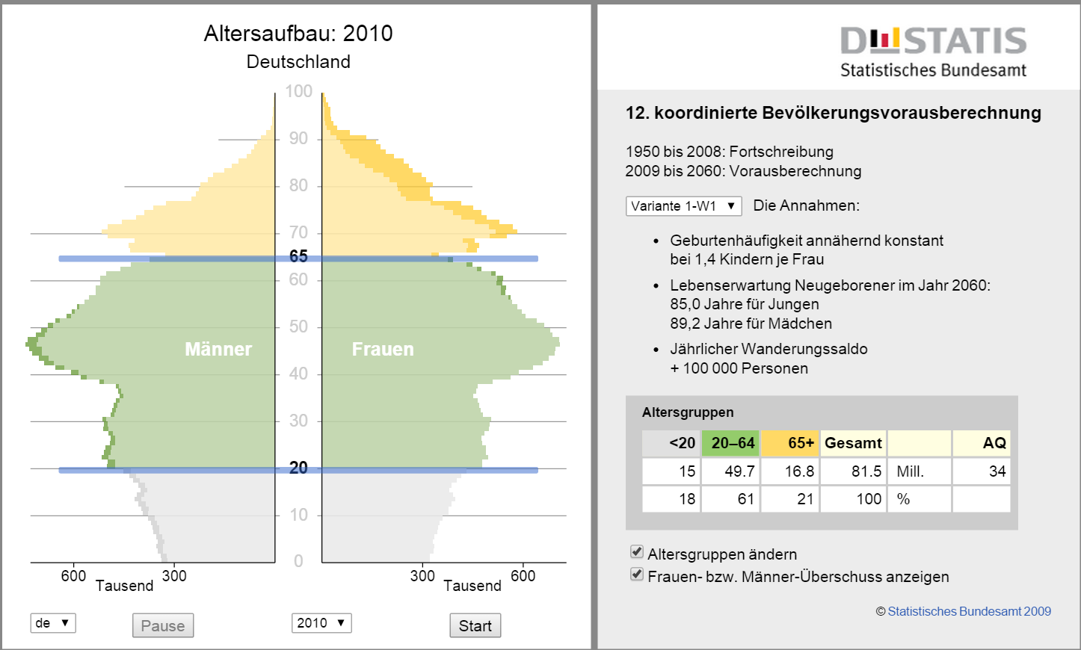

Abbildung 1: Annahmen der 12. Koordinierten Bevölkerungsvorausberechnung – Variante Untergrenze der „mittleren“ Bevölkerung (1-W1)

Quelle: Statistisches Bundesamt (Hrsg.) (2015)

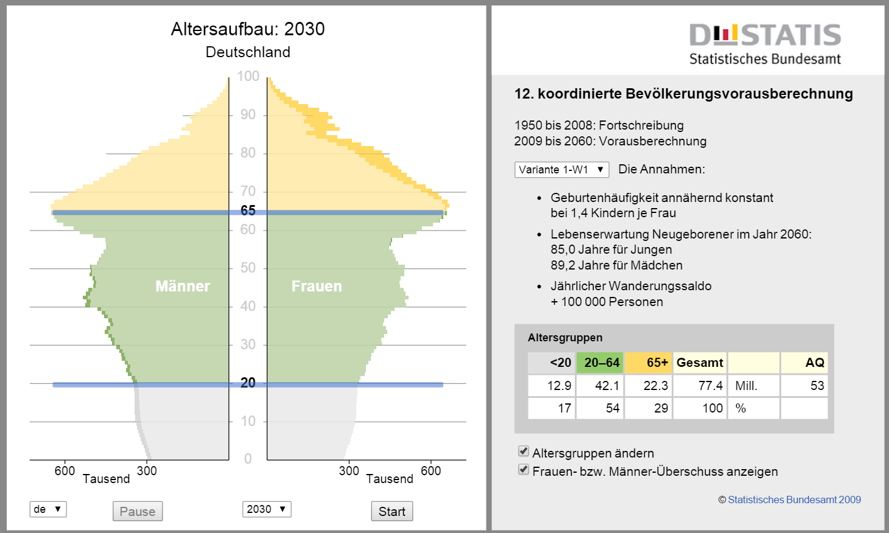

Abbildung 2: Annahmen der 12. Koordinierten Bevölkerungsvorausberechnung – Variante Untergrenze der „mittleren“ Bevölkerung (1-W1)

Quelle: Statistisches Bundesamt (Hrsg.) (2015)

Im direkten Vergleich der beiden Grafiken ist zu erkennen, „dass sich die Bevölkerungspyramide in einen Pilz scharfe Zungen sagen, in eine Urne verwandelt hat“. Somit wird die Gesamtbevölkerung später aus mehr älteren als jüngeren Menschen bestehen[19].

Diese langfristige Verschiebung der Bevölkerungsstruktur wirkt sich auch auf die Versicherungsbranche aus. Denn zum einen wird sich der Absicherungsbedarf bei älteren Kunden verändern, da im Alter andere Bedürfnisse in den Vordergrund treten. Darauf wird im Kapitel „die Psychologie von Älteren“ näher eingegangen. Zum anderen veranlasst die höhere Lebenserwartung der Kunden bei den Versicherungsunternehmen dazu, die vorhandenen Sterbetafeln[20] und Prämienhöhen zu überarbeiten[21].

## Herausforderung für die Versicherungswirtschaft und den Versicherungskunden

Die zunehmenden Probleme der Sozialversicherungssysteme schaffen eine Gelegenheit für die Bevölkerung, sich nach Ihren individuellen Wünschen privat abzusichern und stellen gleichzeitig eine Herausforderung dar, diesen Schritt zu tun. Das gilt für Firmenkunden genauso wie für den privaten Anleger. Denn im Gegensatz zu den Sozialversicherungssystemen, die eine Pflichtversicherung für die Bürger darstellen, ist die private Vorsorge eine freiwillige Entscheidung jedes Einzelnen. Die Probleme der Sozialversicherungssysteme hängen mit deren Finanzierungspolitik zusammen. Hier wird das Umlageverfahren[22] angewendet. Die Versicherungswirtschaft dagegen nutzt das Kapitaldeckungsverfahren[23] und ist daher von demografischen Ereignissen weniger betroffen[24].

Bei der Betrachtung des Umlageverfahrens anhand der Deutschen Rentenversicherung (DRV) zeigt sich derzeit folgendes Verhältnis: zwei Erwerbstätige finanzieren einem Älteren den Ruhestand. Prognosen zur zukünftigen Bevölkerung zeigen, dass durch den Wandel der Altersstruktur das Verhältnis von Beitragszahler zu Rentenempfänger sich auf einen Erwerbstätigen pro Rentner reduzieren wird. Ändern fast wie Text

Folglich hat dies zu einer Neugestaltung der Finanzierungspolitik geführt, um die Beitragsbelastung der Erwerbstätigen zu stabilisieren und die Rentenansprüche der kommenden Generationen zu gewährleisten. Beispiele hierfür sind: das Renteneintrittsalter wurde ab 2012 bis 2029 stufenweise von 65 auf 67 Jahre erhöht. Ein Nachhaltigkeitsfaktor[25] wurde eingeführt, dies besagt die Höhe der jährlichen Rentenanpassungen werden sich der negativen Entwicklung der Altersstruktur angleichen[26]. Begrenzte Möglichkeit der Beitragserhöhung, Erhöhung des steuerfinanzierten Bundeszuschusses. (bei Bedarft)

Daraus lässt sich folgendes ableiten: Die Bürger werden in den kommenden Jahren immer später in den Altersruhestand treten können und dennoch wird die Rentenleistung nicht ausreichen.

Um diesem Rückschritt entgegen zu wirken hat der Staat eingegriffen und unterstützt die Versicherungsbranche mit neuen Gesetzen, bei dem Thema Altersvorsorge. 2001 wurde das Altersvermögensgesetz (AVmG)[27] und 2004 das Alterseinkünftegesetz (AltEinkG)[28] eingeführt. Daraus entstanden neue Produkte wie beispielsweise die Riester oder die Basis Rente. Diese Vorsorgevarianten bringen Kunden steuerliche Vorteile und sichern Ihnen staatliche Zuschüsse. Jeder bekommt somit die Möglichkeit, anhand staatlicher Fördermaßnahmen etwas für seine Altersvorsorge zu tun[29].

Die weiteren Zweige der Sozialversicherung, wie die Gesetzliche Kranken- und Pflegeversicherung (GKV, GPV), deuten gleichfalls auf unzureichende Versorgung hin. Durch die gestiegene Lebenserwartung und geringeren Sterbefällen kommt das Leistungs- und Beitragsniveau, wie bei der Deutschen Rentenversicherung, ins Schwanken[30].Die Berliner Zeitung veranschaulicht mit Ihrem Artikel „Weniger Leistung“ und „Wird teuer“, dass die Gesetzlichen Krankenkassen Ihre Leistungen stetig senken, dafür die Beitragssätze kontinuierlich erhöhen, um die wachsenden Kosten auszugleichen[31].

Der private Krankenversicherungssektor bietet an dieser Stelle eine Auswahl an Tarifen, um die Leistungen GKV und GPV aufzustocken. Im stationären-, ambulanten-, Zahnzusatz- oder Pflegebereich[32].

Wie wichtig es ist, private Vorsorgemaßnahmen im Pflegebereich zu treffen, macht das statistische Bundesamt anhand der unteren Abbildung 4 deutlich. Die Prognosen zeigen, dass sich die Anzahl der Menschen, die das 90 Lebensjahr erreichen und überschreiten im Vergleich zu 2009 im Jahr 2030 um ca. 211,9 % ansteigen werden. Gleichzeitig steigt das Risiko, dass diese Menschen zum Pflegefall werden könnten[33].

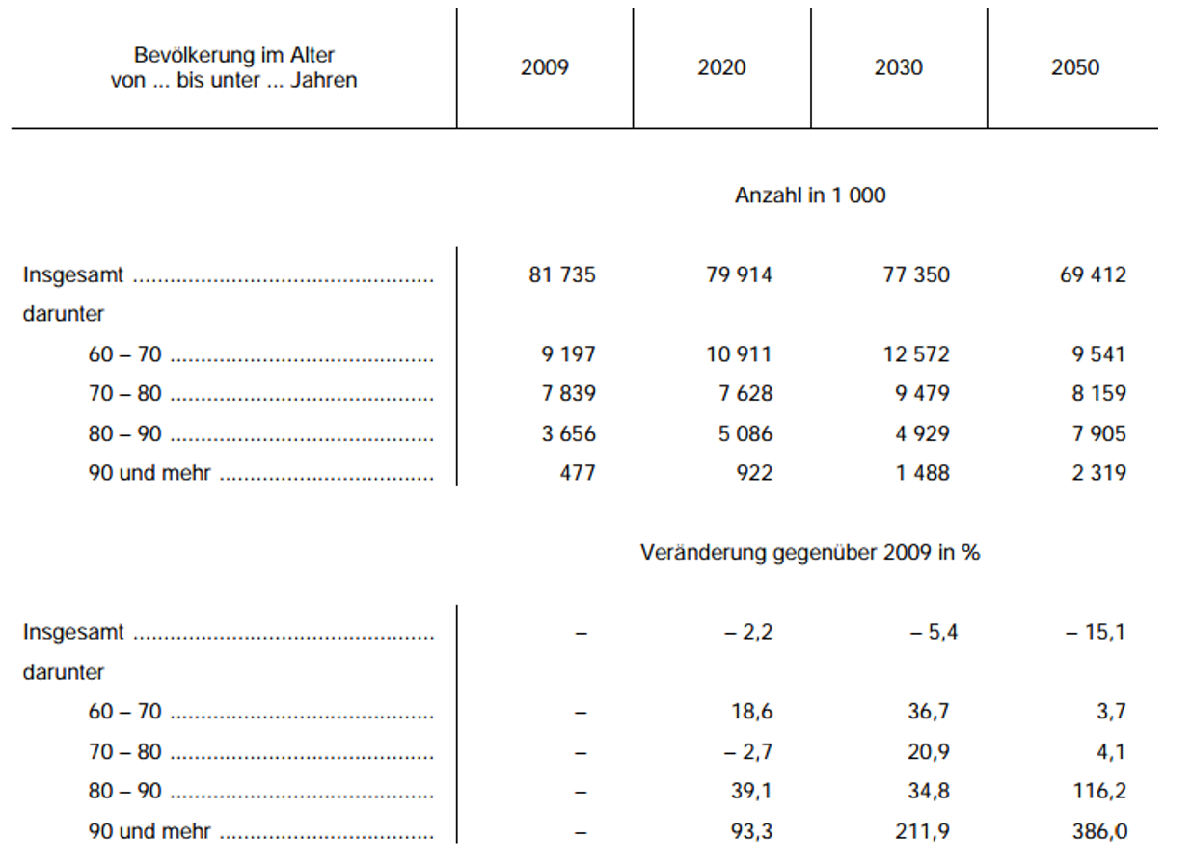

Tabellenverzeichnis 1: Bevölkerung Deutschlands in den Altersgruppen mit erhöhtem Krankheits- und Pflegerisiko 2009 bis 2050.

Statistisches Bundesamt, Auswirkungen auf Krankenhausbehandlungen und Pflegebedürftige im Bund und in den Ländern 2010, Heft 2, S.6

Abschließend zu diesem Kapitel kann davon ausgegangen werden, dass die Nachfrage nach Versicherungen steigen wird. Insbesondere in den Leben-, Kranken- und Pflegeversicherungssparten ist ein erhöhter Bedarf abzuleiten. Die hohe Anzahl an Älteren als Kundengruppe zwischen 50 und 80 Jahren erfordern beim Versicherungsberater entsprechende Kompetenzen und individuellere Lösungen[34]. Dieser Schwerpunkt wird in meiner Arbeit näher untersucht.

# Ältere und Ihr Konsumverhalten

## Wer sind die älteren Menschen?

Wie im vorigen Kapitel behandelt bringt der demografische Wandel Konsequenzen für unsere Volkswirtschaft mit sich. Demzufolge sollten sich die Versicherungsunternehmen auf die zunehmende Konsummacht „älterer Menschen“ einstellen. Christiane Krieb definiert in Ihrem Buch das Alter wie folgt: „Alter ist die Summe an Erfahrungen, die jemand während seines Lebens gemacht hat“. Um mit diesen Weisheiten und Ansprüchen der älteren Generation gerecht und bewusst umzugehen, ist es entscheidend herauszufinden wer Sie sind und worauf Sie Wert legen.

Die Älteren sind heute anders als die Altersgruppen vor Ihnen. Durch den Wertewandel sind Sie leistungsfähiger, vermögender, kultivierter und dementsprechend ist Ihre Ideologie anspruchsvoller geworden. Jedoch für den einzelnen birgt dieser Altersabschnitt positive sowie negative Erlebnisse. Positives sind das mit den Jahren sich die Zeit für gewisse Dinge zunehmend an Bedeutung gewinnt. Zeit für sich zu nehmen oder für die Familie da zu sein. Als Großeltern für die Enkel dazu sein erfüllt Sie mit Lebensfreude. Das Gefühl gebraucht zu werden und die Wertschätzung der familiären Umgebung gibt Kraft und Vitalität im Alter. Zeit für sich zu haben dazu gehört auch das Thema Freizeitgestaltung. Sie sind aktiv und gehen Ihren Hobbys nach oder Reisen gern um die Welt. Vor allem wenn Sie in den Ruhestand eintreten wird das Leben in vollen Zügen genossen. Dafür haben Sie während Ihres Erwerbslebens vorgesorgt. Die Erfahrungen die Sie bisher sammeln konnten sind enorm und deshalb sind Ihre Denkweisen, Einstellungen und teilweise Ihre Handlungen kritischer und anspruchsvoller. Ihr Motto lautet: Sicherheit geht vor, also eher ein konservatives Verhalten, Mobilität bedeutet für Sie Mobil zu sein und künftig es auch zu bleiben und auf Qualität statt Quantität wird Wert gelegt.

Negatives was das Alter mit sich bringen kann sind Gesundheitliche Einschränkungen, Tod des Partners, wenig soziale Kontakte und Rückgang der Aktivitäten.

## Konsumverhalten von Älteren

Laut der Gesellschaft für Konsum-, Markt-, und Absatzforschung (GfK) liegt die Kaufkraft der älteren Konsumenten bei ca. der Hälfte des Gesamtverbrauches der Deutschen.

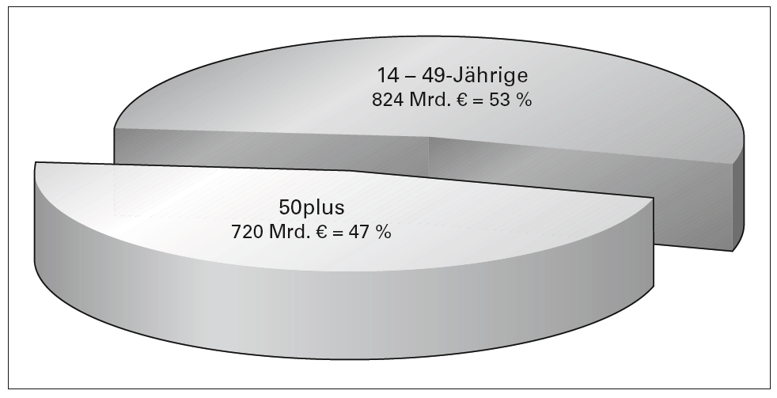

Abbildung 3: Kaufkraft 50plus Quelle: GfK Verein (Hrsg.) (2010), S. 73

Deshalb ist die Forschung über deren Konsumverhalten für die Versicherer und deren Vertriebler unabdingbar. Ältere Menschen sind heutzutage ebenso auf dem neusten technischen Stand wie die jüngere Generation. Handys, Smartphones oder Tablets zu besitzen ist für Sie genauso selbstverständlich wie zu Surfen oder zu Skypen. Sie informieren sich zuvor im Internet bevor Sie sich für ein Produkt entscheiden. Ihre finanzielle Situation ermöglicht es Ihnen mehr Geld für Konsumgüter auszugeben. Jedoch geben Sie Ihr Geld sehr bedacht aus. Sie sind anspruchsvoll, wählerisch und legen Wert auf Qualität, Nutzen und Service. Ältere Menschen nutzen Ihre bisherigen Erfahrungswerte und treffen entsprechend rationalere Entscheidungen. Ihr Sparverhalten nimmt im Alter ab und demzufolge gönnen Sie sich exklusivere Dinge. Eine Rolle bei Ihrem Konsumverhalten spielt auch das Thema Zukunft. Wenn sich Ihre psychomotorischen, kognitiven und affektiven Fähigkeiten mit zunehmendem Alter verschlechtern. Deshalb legen Sie Wert auf Zuverlässigkeit, Vertrauen und eine individuelle Beratung.

## Aussichten für die Versicherungsbranche

Zusammenfassend besagt dies für die Versicherungsbranche und deren Berater das Sie auf eine wachsende Zielgruppe „ältere Menschen“ bei Ihren Produktangeboten sowie Beratungsgesprächen spezielle Ideen und Konzepte entwickeln müssen. Um auch künftig Wettbewerbsfähig und Erfolgreich unter den zahlreichen Versicherern und Beratern zu bleiben.

Dieses Kundensegment birgt vielfältige Vertriebsansätze und Chancen. Da Sie meist durch ein hohes Einkommen, Besitz und Eigentum oder durch das Erben vermögend sind. Nun liegt es an den Unternehmen selbst dieses Konsumpotential ernst zu nehmen und entsprechend passende Produkte auf den Markt zu bringen. Genauso ist es wesentlich Beratung und Service zu verbessern.

# Literaturverzeichnis

1. Statistische Ämter des Bundes u. der Länder 2011, Demografischer Wandel, S. 6
2. Mackensen 2008, Forschung und Lehre, S. 1
3. Karsch/Hoßmann 2010,Deutschlands Regionen, S.1/5
4. Pack u.a. 2000, Zukunftsreport Demographischer Wandel, S. 8
5. Karsch/Hoßmann 2010, Deutschlands Regionen, S. 2
6. biologischer Reproduktionszeitraum:
7. Münz 2013, Fertilität und Geburtenentwicklung, S. 4-5

   Vgl. Statistische Ämter des Bundes u. der Länder 2011, Demografischer Wandel
8. Prettner/Prskawetz, Demografische Forschung 2010, S. 3
9. Börsch-Supan 2004, Gesamtwirtschaftliche Folgen des demographischen Wandels, S. 3/8/9
10. Birg, Der demografische Wandel als politische Herausforderung 2009, S. 5
11. GDV, Herausforderungen des demografischen Wandels für die Versicherungswirtschaft 2006, S. 14
12. GDV 1990, Demografischer Wandel und Versicherungswirtschaft, S. 43 - 45
13. Vgl. Statistisches Bundesamt 2011, Demografischer Wandel, S. 17

    Vgl. Birg, Der demografische Wandel als politische Herausforderung 2009, S. 4
14. Klingholz, Demografische Herausforderung Deutschlands u. Europas 2008, S. 1
15. Statistisches Bundesamt 2011, Demografischer Wandel, S. 18
16. Bohk, Demografische Forschung 2012, S. 1
17. Statistisches Bundesamt 2011, Demografischer Wandel, S. 18
18. Börsch- Supan, Gesamtwirtschaftliche Folgen des demografischen Wandels 2004, S. 1
19. Karsch und Hoßmann, Deutschlands Regionen 2010, S. 7
20. Sterbetafel:
21. GDV, Herausforderungen des demografischen Wandels für die Versicherungswirtschaft 2006, S. 9,11,14
22. Umlageverfahren
23. Kapitaldeckungsverfahren:
24. GDV, Herausforderungen des demografischen Wandels für die Versicherungswirtschaft 2006, S. 4 /14/17
25. Nachhaltigkeitsfaktor:
26. Lehr, Alterung der Bevölkerung 2002, S. 4
27. AVmG:
28. AltEinkG:
29. GDV, Herausforderungen des demografischen Wandels für die Versicherungswirtschaft 2006, S. 23
30. GDV 1990, Demographischer Wandel und Versicherungswirtschaft, S. 55
31. Vgl. Berliner Zeitung, Artikel vom 15.2.2005 „Weniger Leistung“ und Artikel vom 07.07.2010 „Wird teuer“ <http://www.berliner-zeitung.de/archiv/welche-probleme-es-mit-der-krankenkasse-geben-kann---und-wie-man-sie-angeht-weniger-leistung,10810590,10258538.html>

    <http://www.berliner-zeitung.de/archiv/gesundheitsreform---die-koalition-versucht--die-finanzierung-der-krankenkassen-trotz-steigender-ausgaben-zu-sichern--herausgekommen-ist-eine-komplizierte-rechnung-mit-einem-einfachen-ergebnis--es-wird-teuer,10810590,10728296.html>
32. GDV Herausforderungen des demografischen Wandels für die Versicherungswirtschaft 2006, S. 39/41/43
33. Statistisches Bundesamt, Auswirkungen auf Krankenhausbehandlungen und Pflegebedürftige im Bund und in den Ländern 2010, Heft 2, S.5
34. GDV, Herausforderungen des demografischen Wandels für die Versicherungswirtschaft 2006, S. 50